Zadania dla Jeżyków 15– 17.04.2020
15.04.2020
- Zabawy ruchowe z muzyką - proszę, aby dzieci wykonały 3 pierwsze zabawy tj. "Zamiana w stracha na wróble i w kamień, Zabawa z Jeżykami, Wysokie wierze"
https://www.youtube.com/watch?v=x9F1oqntz_o
2) Zagadka: Proszę, przeczytać dzieciom te zagadki.
Choć ma dwoje uszu,
to nie słyszy wcale,
mama w nim obiadki
gotuje wspaniałe. GARNEK
Jaskółka pod dachem buduje je z gliny,
a kaczka z niewielkich gałązek i trzciny,
zaś bocian na słupie, a nawet kominie
z ogromnych gałęzi buduje olbrzymie. GNIAZDO
Ma kształt żarówki,
lecz wcale nie świeci,
gdy jest dojrzała,
zjadają ja dzieci. GRUSZKA
Po usłyszeniu odpowiedzi, proszę zapytać co słyszą na początku w każdym z tych wyrazów.
3) G jak garnek
- dzieci poszukują wyrazy, które również zaczynają się na głoskę G
- dzielą wyraz Garnek na sylaby i na głoski
- z białych małych prostokątów układają model wyrazu, czyli kładą przed sobą tyle kartoników ile jest głosek w wyrazie GARNEK Dla chętnych: mogą ułożyć też inne wyrazy, które wcześniej były rozwiązaniem zagadek albo mogą podać jeszcze inne
- proszę pokazać dzieciom jak wygląda litera G wielka i mała oraz zapytać dzieci, co im ta litera przypomina
- zastępują białe okienka literami, które zostały zabrane z przedszkola i układają wyraz GARNEK lub mogą same napisać na białych tabliczkach
- układają przed sobą z dowolnych przedmiotów nowo poznaną literę wykorzystując do tego np: sznurki, klocki, dekielki od słoików itp.
4) Zadanie w kartach pracy str. 25 a i b
5) "Wesoło jest wiosną” wiersz Dominiki Niemiec
Proszę przeczytać dzieciom ten wierszyk i zadać im później kilka pytań. Proszę, aby dzieci odpowiadały nie jednym słowem a całym zdaniem.😉
Wiosną zieleń się zieleni, wszystko się weseli.
Przebiśniegi wyglądają spod śniegowej bieli.
Żonkile się żółcą, tulipany jak tęcza się mienią,
z wesołością niektóre z nich się czerwienią.
Ptaki po ptasiemu świergocą wszędzie wkoło.
Słychać ćwiry i trele, jest radośnie, wesoło.
Ludzie też jakby weselsi więcej się uśmiechają,
Energii im wiosna dodaje rozmaitością swoją.
Nawet mama w kuchni z weselem podśpiewuje,
kiedy z rana śniadanie dzieciom swym szykuje.
I już na talerzu lądują wiosenne kanapki.
Wyglądają jak kolorowe, wesołe kwiatki,
a to za sprawą dobrego nastroju
i zręcznej ręki mamy. Dlaczego?
Bo wiosną w kuchni z nowalijek korzystamy.

Pytania do wiersza:
- O jakim uczuciu jest mowa w wierszu?
- O jakiej porze roku mówił wiersz?
- Co jest wesołego w wiośnie?
- Jacy są ludzie wiosną?
- Co robiła mama, gdy była wesoła?
- Czy Ty jesteś wesoły, gdy jest wiosna?
- Jak okazujesz swoją radość?
6) Proszę, aby dzieci wyszły do ogródka i poszukały wiosennych kwiatów: żonkili, hiacyntów, fiołków, szafirków, stokrotek i innych. Proszę, aby dzieci nazwały kwiaty, powąchały oraz opisały ich wygląd. Po przyjściu do domu proszę, aby wykonały zadanie w kartach pracy na str. 26

16.04.2020
1)Gimnastyka buzi i języka - zakręć kołem
https://wordwall.net/pl/resource/995123/gimnastyka-buzi-i-j%c4%99zyka
2) "Szara myszka" - proszę, aby dzieci głośno i wyraźnie powtarzały za Państwem ten wierszyk. Mogą nauczyć się go na pamięć.
SZARA MYSZKA”
Szara myszka w szafie mieszka
a na imię ma Agnieszka.
Ma w szufladzie trzy koszule,
kapelusze, szelki, sznurek.
Grywa w szachy, pisze wiersze,
tuszem robi szlaczki pierwsze.
Chętnie szynkę je i groszek,
kaszę, gulasz, gruszek koszyk
3) Gąsienica - tajemnica - wiersz Doroty Gellner
Proszę przeczytać dzieciom wiersz i po wysłuchaniu wiersza proszę, aby odpowiedziały na te pytania:
- Kto jest głównym bohaterem wiersza?
- Jak wyglądała gąsienica?
- Jak spędziła zimę?
- Co się stało na wiosnę?
- Czy gąsienica zimą i wiosną wyglądała tak samo?
Idzie ścieżką gąsienica,
Kolorowa tajemnica.
Krótkich nóżek mnóstwo ma,
Jedną robi pa, pa, pa.
Do widzenia, do widzenia,
Czary-mary, już mnie nie ma.
Nitką się owinę cała
i w kokonie będę spała.
Kokon się na wietrze chwieje,
Niby nic się już nie dzieje.
Gąsienica w środku śpi,
Zatrzasnęła wszystkie drzwi.
Aż tu nagle - patrzcie teraz,
Ktoś kokonu drzwi otwiera,
Macha na nas skrzydełkami,
Kto to jest? - Powiedzcie sami!
4) Zadanie w kartach pracy - strona 28a i b
5)Wybrane motyle występujące w Polsce - proszę, pokazać dzieciom krótki filmik.
https://www.youtube.com/watch?v=zC7lJUB62Yc
6) Kolorowy motyl - praca plastyczna techniką origami
https://www.youtube.com/watch?v=ThXhLSZe-QA&feature=youtu.be&fbclid=IwAR0SI5Z3myZZxz3oD39LtjVl51DVh47gYUOhZ62yRRp0I7muxM0_Gk0073M&app=desktop
7) Litera G- proszę, aby dzieci napisały po śladzie litery G, jeśli nie mają Państwo możliwości wydrukowania proszę na kartce narysować wielką literę G, którą dzieci mogą ozdobić kolorowym papierem, pastelami, itp.
8) Zachęcam do zabawy w chowanego w domu lub na dworze
17.04.2020
1)Rzut do celu - proszę, aby dziecko ustawiło przed sobą pudełko w odległości około 2-3 metrów. Następnie na początku oburącz stara się trafić do pudełka, potem prawą ręką i lewą. Jeśli zadanie jest zbyt proste można pudełko przesunąć dalej
Łapię i rzucam - zabawa w parach, podawanie i
łapanie piłki.
2) Motylek - zadanie w kartach pracy na str. 26 a
3) Zbuduj wieżę - proszę, aby dzieci zbudowały z klocków wieże, taką jaką widzą na ilustracji. Proszę, aby za każdym razem przeliczyły klocki, które zostały wykorzystane do jej zbudowania. Załącznik 1
4) Sudoku - proszę, aby dziecko wybrało sobie i wypełniło diagram w taki sposób, aby w każdym wierszu, każdej kolumnie i każdym bloku, czyli pogrubionym polu znalazły się odpowiednie obrazki, cyfry od 1 do 4 albo od 1 do 6. Cyfra lub obrazek może pojawić się tylko raz w każdym obszarze. Wrzucam wersje łatwiejszą i trudniejszą.😉
Jeśli nie mają Państwo możliwości wydrukowania to można również taki diagram narysować wpisując cyfry lub umieszczając w nim rysunki, figury geometryczne lub znaczki pamiętając o pozostawieniu wolnych miejsc.
5) Zadanie w kartach pracy na stronie 27 a i b
6) Gra z kostką - proszę zagrać z dziećmi w dołączoną grę lub zagrać w wybraną grę planszową. Załącznik 3

Załącznik 1
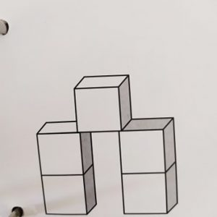

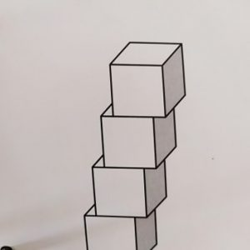
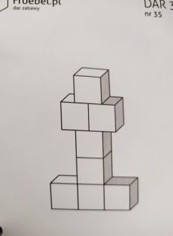

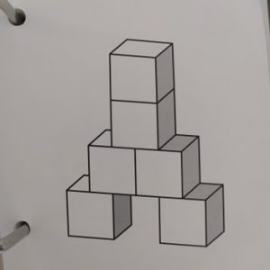
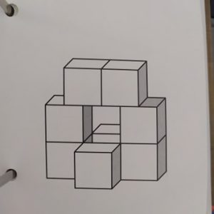

Załącznik 3
